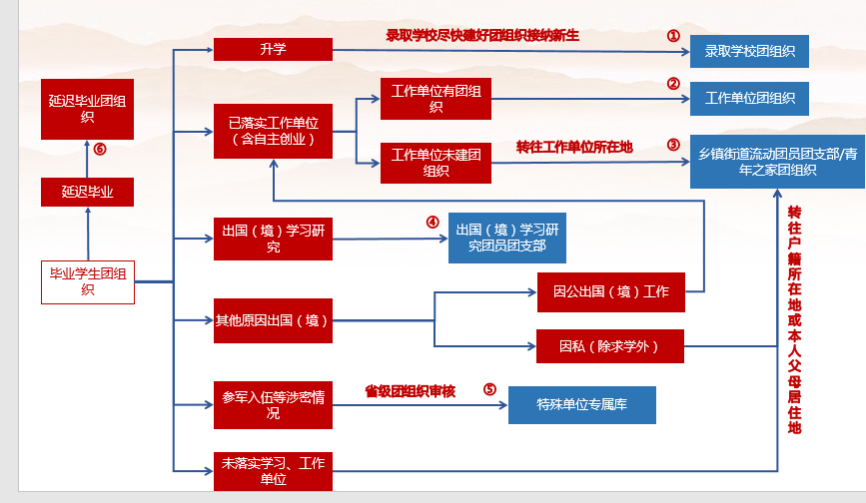
一、明确个人转接类型
二、登录智慧团建发起转接
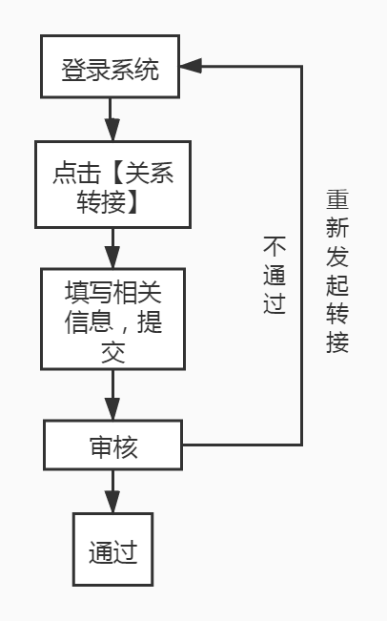
登录账号：身份证号，登录密码：身份证号后八位（初次登录系统要求强制修改密码，修改即可）
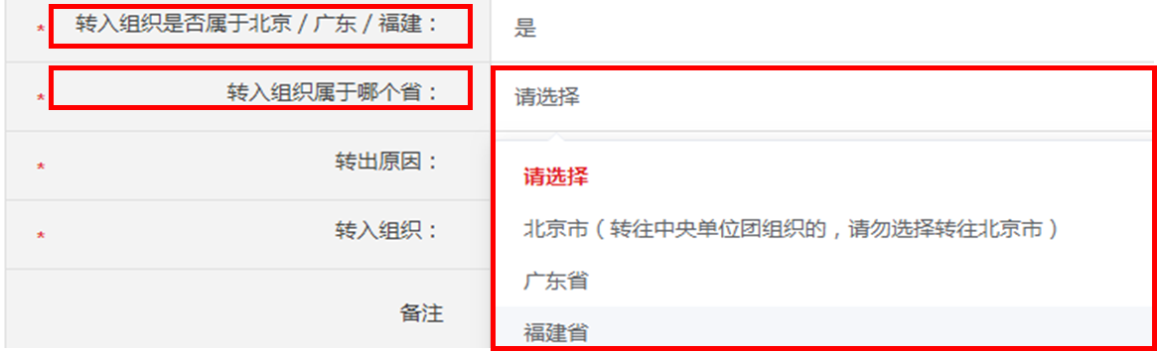
如果转入组织隶属于北京（不含在京中直单位）、广东、福建三省市需要注意：
三、常见问题说明
1.参军入伍的毕业学生团员团组织关系转接工作应根据部队的要求，在办理参军入伍手续时一并办理好“智慧团建”系统中团组织关系转接手续。
2.如接收单位在“智慧团建”关系转接时有特殊要求等，可以开具纸质版团组织关系介绍信，完成转接工作。
3.密码问题
团员忘记密码，可向本组织或者上级组织询问重置密码验证码，团员可点击登录界面的“忘记密码”，输入重置密码验证码后，重新设置密码。

